Муниципальное бюджетное дошкольное образовательное учреждение № 74 «Радость» города Калуги

Мастер -класс:

«Декоративное пасхальное яичко»

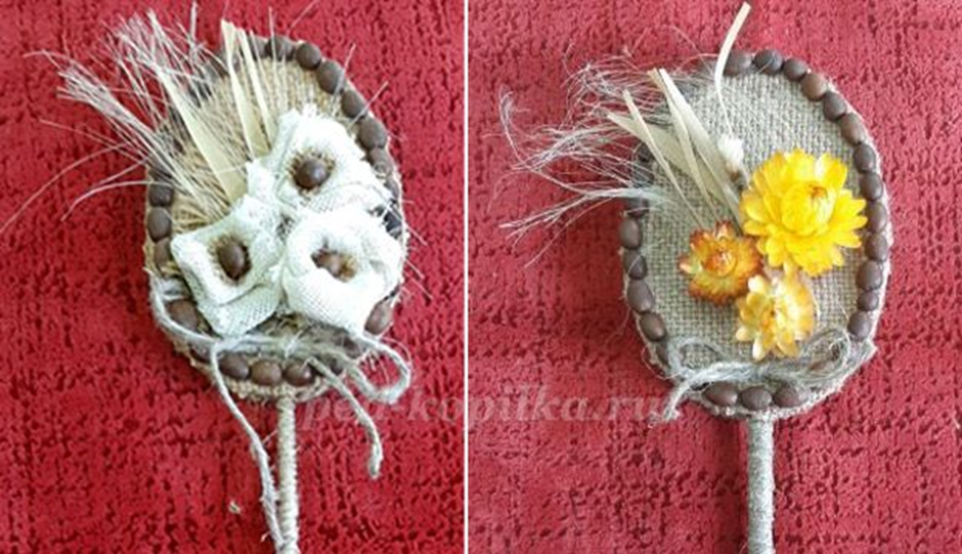

Подготовила:

воспитатель

Горяничева Елена Николаевна

Калуга, 2023 г.

**"Декоративное пасхальное яичко"**

Аппликация из ткани с использованием природных материалов - один из самых увлекательных видов декоративно прикладного творчества.  
Используя технику аппликации из ткани, можно так же изготовить различные подарки к праздникам.

**Назначение:** подарок, украшение интерьера своими руками.

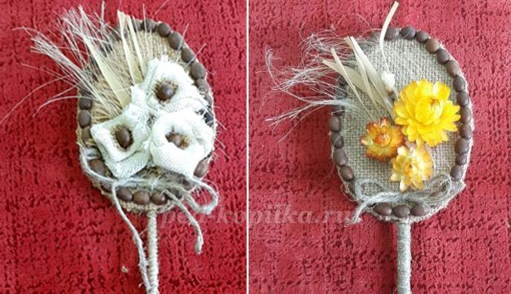

**Уровень сложности:** средний.  
**Цель:** изготовление "Декоративного яичка".  
**Задачи:**  
- развивать творческие способности и логическое мышление детей;  
- развивать мелкую моторику;  
- воспитывать трудолюбие и уверенность в своих силах;  
- научить работать с разными по составу материалами;  
- развивать усидчивость и терпение.  
**Инструменты и материалы:**  
- мешковина  
- простой карандаш  
- ножницы  
- плотный картон  
- пеньковая веревка  
- кофе в зернах, сухоцветы, мочало, лен для украшения  
- клей «Титан»

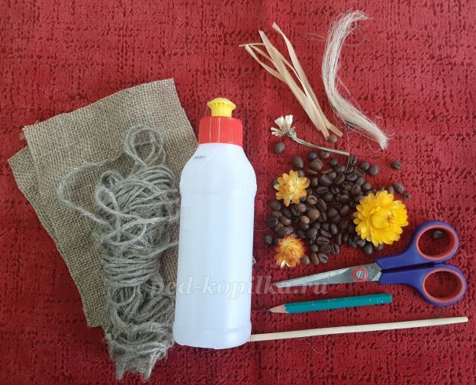

Шаблон изделия:



**Процесс изготовления**

1. Заготавливаем из плотного картона основу нашего "яичка", вырезаем 2 детали и наклеиваем на мешковину. Обрезаем лишнюю ткань по контуру оставляя припуск около 1 сантиметра. Припуски надрезаем по всему диаметру, а края приклеиваем на основу.

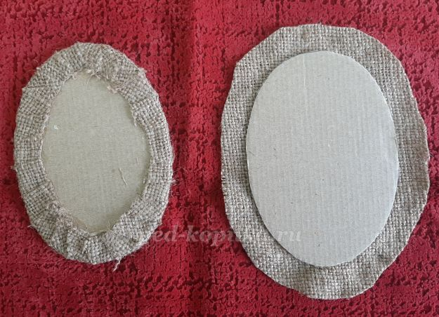

2. Заготавливаем палочку - накручиваем пеньковую веревку и приклеиваем.

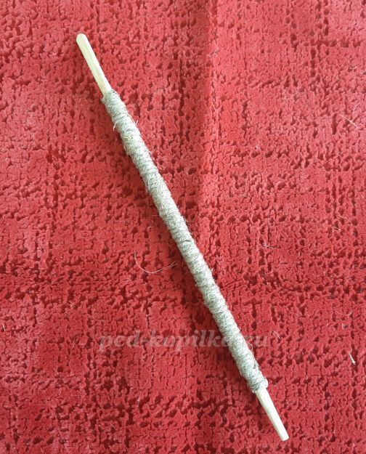

3. Сборка изделия - вкладываем палочку между двумя деталями и склеиваем их между собой.

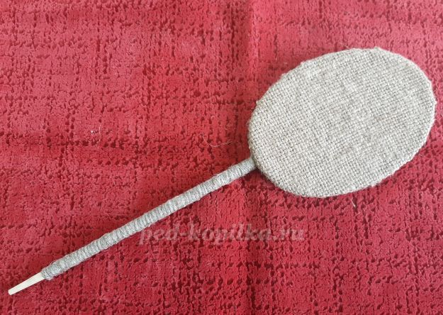

4. Приклеиваем кофейные зерна по краю.

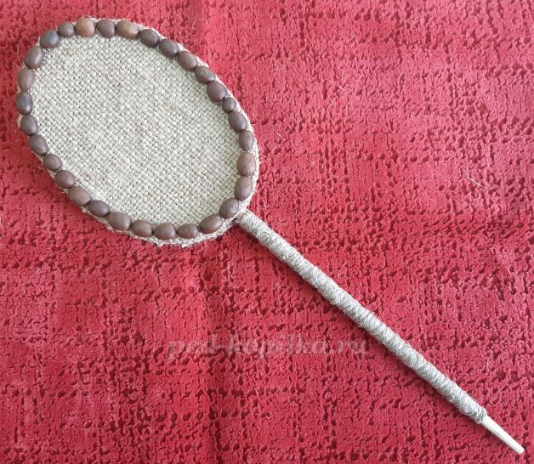

5. Украшаем изделие - приклеиваем сухоцветы, лен, мочало и бантик.

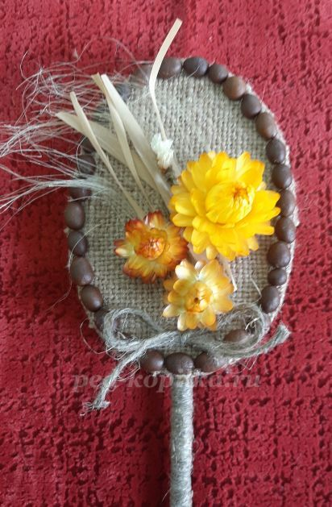

Декоративное яичко готово.

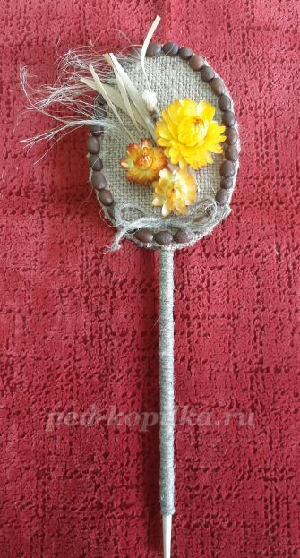

6. Если у вас нет сухоцветов, тогда можно изготовить цветы из полосок ткани – длиной 20 см. см и шириной 3 см. Заготавливаем полоски из ткани в количестве трех штук.

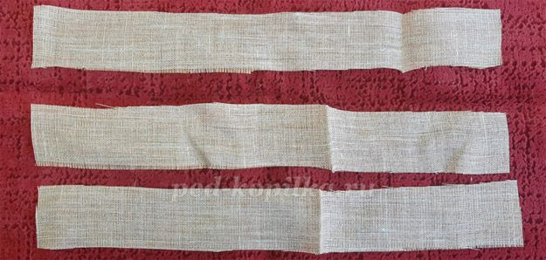

7. Прошиваем швом иголкой вперед в виде большого зигзага, чем шире шаг зигзага, тем пышней будет будущий цветок.

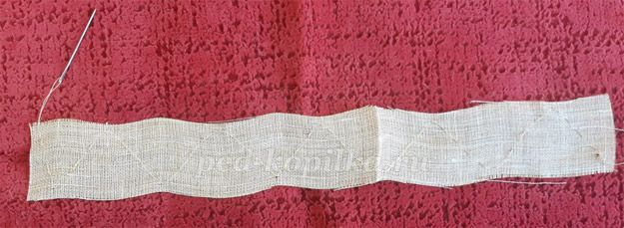

8. Стягиваем, закрепляем нитку и формируем цветок, расправляя ткань. Таким же способом изготавливаем еще два цветка.

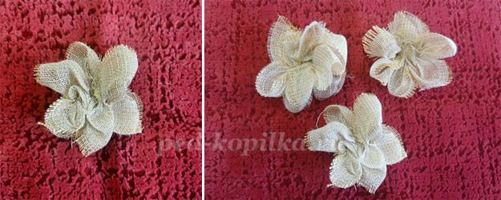

9. Приклеиваем – лен, мочало и цветы на основу нашего изделия в середину каждого цветка приклеиваем по одному кофейному зернышку.

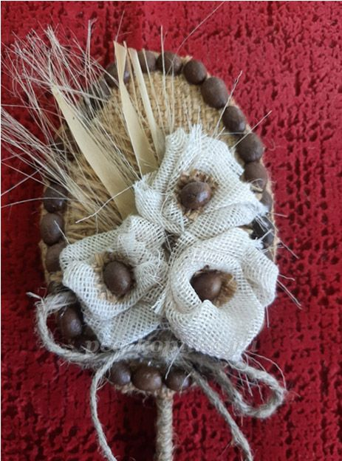

10. Декоративное яичко готово.

